1. számú melléklet

„Az egészséges ivóvíz biztosításához szükséges laboratóriumi fejlesztések megvalósítása”

tárgyú közbeszerzési eljárás

műszaki leírásához

Az OSZIR bemutatása

Az OSZIR rendszer (Országos Szakmai Információs Rendszer) az EKOP-3.1.1. projekt keretében kialakított háromrétegű architektúrát alkalmazó integrált rendszer az OTH-ban.
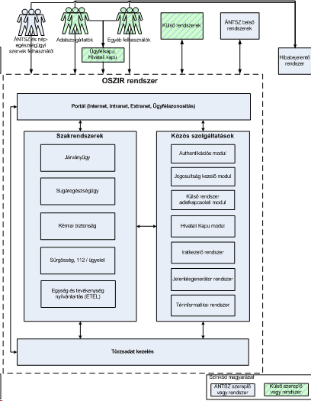
Az OSZIR rendszer összetevői:
- Portál: a portál központi elem a rendszer szempontjából, hiszen a felhasználók ezen keresztül érhetik el az egyes szolgáltatásokat/szakrendszereket. A portál Internet és belső „vállalati portál” funkciókat egyaránt ellát.
- Törzsadat kezelés: az OSZIR integrált rendszer egyik alapvető eleme a törzsadatok közös, egységes formában történő kezelése.
- Közös szolgáltatások:
  - Authentikációs modul: a teljes alkalmazás egységes központi authentikációs támogató modult használ, amely a belső és a külső felhasználók bejelentkezésének folyamatát egyaránt megvalósítja. Az egyes szakrendszerek minden esetben az authentikációs támogató modul segítségével valósítják meg a bejelentkezési folyamatot. Az IVR-nek a közös authentikációs modult kötelező használnia.
  - Jogosultság kezelő modul: a bejelentkezett felhasználó jogosultságát ellenőrzi. Figyeli, hogy a felhasználó belső felhasználó-e vagy sem, illetve külső felhasználó esetén azt, hogy melyik partner nevében jelentkezett be. Ennek megfelelően határozza meg az adatbázis segítségével, hogy a felhasználó rendelkezik-e a kívánt jogosultsággal, vagy sem. Az IVR-nek a közös jogosultság kezelő modult kötelező használnia.
  - Külső rendszer adatkapcsolati modul: az OSZIR rendszerhez a külső rendszerek web szolgáltatások segítségével tudnak kapcsolódni, a modul egy tanúsítványalapú ellenőrzést valósít meg a web szolgáltatás külső használójára nézve. Az IVR-nek csak a közös külső rendszerkapcsolatok modulon keresztül létesíthet bármilyen kapcsolatot belső és külső rendszerekkel.
  - Hivatali kapu modul: valósítja meg az OTH hivatali kapus fiókjának folyamatos figyelését, illetve a megfelelő címzettnek küldendő dokumentumok feladását a hivatali kapus szolgáltatás felé. Az IVR szempontjából nem releváns.
- Iratkezelő rendszer: akkreditációs elvárások miatt az IRMA rendszer került kiválasztásra és bevezetésre, amely egy auditált, dobozos termék. Az IVR szempontjából nem releváns.
- Jelentésgenerátor rendszer: a teljes OSZIR rendszerben a jelentések generálását egy támogató rendszer végzi, ez a jelentésgenerátor. A saját adatbázis kezelőjében az éles szakrendszerek adatbázisainak adatairól rendszeres időközönként készített mentés található, így a tranzakciós rendszerek performanciáját nem befolyásolja. Az IVR szempontjából nem releváns.
- Térinformatikai rendszer: a teljes OSZIR rendszerben tárolt címek geokódolását végzi, azaz a cím alapján meghatározza a hozzá tartozó földrajzi pozíciót. Másik fő funkciója, hogy a térbeli adatokra aggregált lekérdezések végeredményét térképen lehessen ábrázolni. A lekérdezéseket a Jelentésgenerátor vagy bármely szakrendszer állíthatja elő. Az IVR szempontjából nem releváns.
- Szakrendszerek:
  - Járványügyi szakrendszer: a következő nyolc alrendszerből épül fel: Fertőzőbeteg jelentő alrendszer; Influenza alrendszer; Védőoltási és oltóanyag logisztikai alrendszer; Nosocomialis alrendszer; STD és HIV/AIDS alrendszer; Mikrobiológiai alrendszer; Akut/sürgősségi mentőkivonulási/Betegfelvételi monitoring; Halálozási monitoring.
  - Sugáregészségügyi szakrendszer: három komponensből épül fel: Munkahelyi Sugáregészségügy (MHS); Környezeti Sugáregészségügy (OKSER); Országos Dozimetriai szolgáltatás és nyilvántartás (OSZD).
  - Kémiai biztonsági szakrendszer: két fő alrendszerből épül fel: Bejelentés, engedélyezés, nyilvántartás alrendszer; Hatósági tevékenység alrendszer.
  - Sürgősség, 112 ügyeleti szakrendszer
  - Egység és tevékenységnyilvántartás (ETEL): az ÁNTSZ hatósági munkáját támogató rendszer.
Az ÁNTSZ belső rendszerei közül ki kell még emelni az eGEN rendszert - Működési engedély nyilvántartó és határozat generáló rendszer-, amely az OSZIR rendszer közös törzsadattárát látja el az egészségügyi szolgáltatók adataival.
A HUMVI bemutatása
A HUMVI (Humán Vízhasználatok Környezet-egészségügyi Szakrendszere) rendszer egy vízminőségi-vízbiztonsági országos informatikai szakrendszer, ami az ÁNTSZ központjában, az OTH által működtetett központi információs rendszer (OSZIR) részeként került kialakításra. Az OSZIR rendszerben már megtalálható szakmai rendszerek mellé került beillesztésre (KBIR, Sugáregészségügyi Szakrendszer, Járványügyi Szakrendszer, 112 és Sürgősségi Ellátások, stb.). A vízminőségi-vízbiztonsági felügyeleti rendszer adatot szolgáltat a vízminőséget és vízbiztonságot érintő információk tekintetében.
A rendszer által gyűjtött adatok feldolgozását, azokkal történő szakmai, döntés-előkészítési és statisztikai elemzési tevékenységeit az ÁNTSZ népegészségügyi szakigazgatási szervei (a megyei és fővárosi kormányhivataloknál), az Országos Környezet-egészségügyi Intézet (OKI) és az OTH szakemberei végzik.

Logikai felépítés
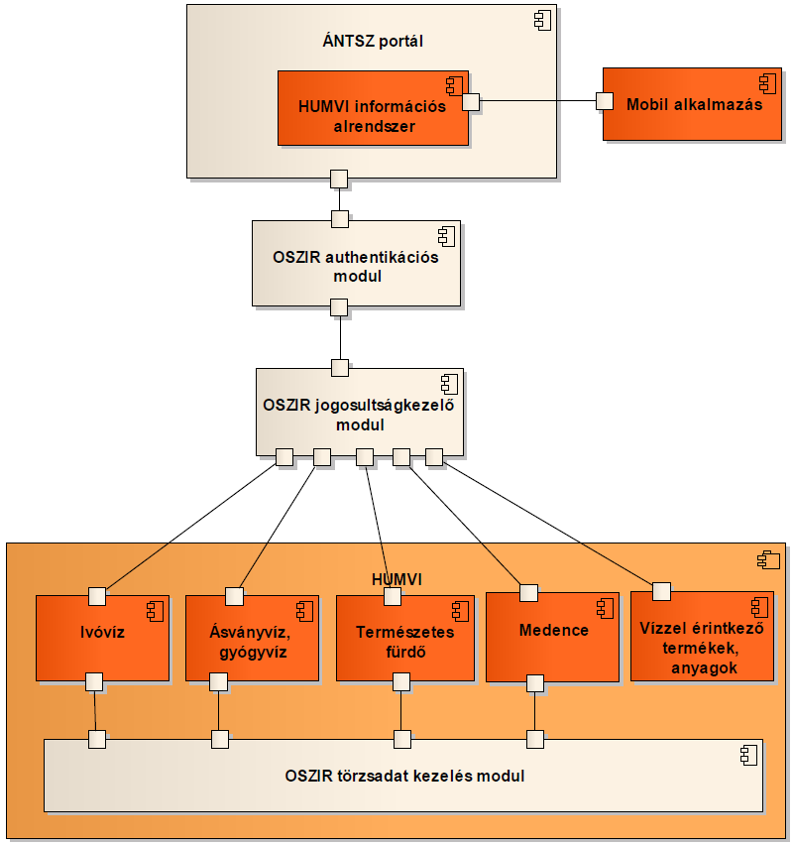
1. ábra: HUMVI logikai felépítés

Modulok
Ivóvíz modul
A modul fő feladata a szolgáltatóktól, vagy közvetlenül az ivóvízvizsgáló laboratóriumokból beérkező vízvizsgálati eredmények ellenőrzött fogadása, az ehhez szükséges ivóvízkezelései belső folyamatok (mintadarabszámok kezelés, egyedi küszöbértékek kezelés, részletes ivóvíz minőségi vizsgálatok alóli felmentések kezelés) támogatása, valamint az adatok honlapra publikálása.
Ásvány-gyógyvíz modul
A modul a vízminták adatainak fogadásán kívül támogatja az engedélyezési folyamatot, valamint feladata ezen adatok honlapra publikálása.
Természetes fürdővizek modul
A modul a vízminták adatainak fogadásán kívül támogatja az természetes fürdővíz ütemtervek kezelését, minősítési folyamatokat, valamint a befogadott adatok honlapra publikálását.
Medencés fürdők modul
A modul a vízminták adatainak fogadásán kívül támogatja a medencés fürdő ütemtervek kezelését, valamint a befogadott adatok honlapra publikálását.
Vízzel érintkező berendezések és anyagok
A vízzel érintkező anyagok és berendezések egy az előbbi moduloktól független nyilvántartás, melynek karbantartása az OTH feladata. A hatályos adatok egy része a honlapon publikálásra kerül, kézi indítással.
Körvizsgálatok
A modul feladata az éves laboratóriumoknak szóló körvizsgálatok lebonyolításának támogatása.

A kialakítandó Labor Rendszer tervezett fizikai architektúrája
A megvalósításra kerülő Labor Rendszer az OSZIR rendszer része lesz, így illeszkednie kell az OSZIR hardver architektúrába, azaz az alkalmazásnak fizikailag az „OSZIR alkalmazás szerverre”, az adatbázisnak pedig az „OSZIR adatbázis szerverre”, (amely Oracle Exadata) kell kerülnie. Természetesen az éles környezettel párhuzamosan a teszt és migrációs környezet kialakítása is követelmény.

Webes alkalmazás
A Labor Rendszernek az OTH központi szerverein üzemelő, az OTH portáljáról a központi autentikáción keresztül elérhető Webes alkalmazásként kell működnie. Webes alkalmazás alatt böngészőből interneten keresztül elérhető online alkalmazást értünk.

Rendszer kapcsolatok
A Labor Rendszer szempontjából kétféle rendszer kapcsolatot különböztetünk meg:
- Az OSZIR rendszeren belüli kapcsolatokat;
- Illetve a Külső rendszer kapcsolatokat.

OSZIR rendszeren belüli kapcsolatok
A Labor Rendszer az alábbi OSZIR rendszer komponensekkel lesz kapcsolatban.
OSZIR Jogosultságkezelő modul
A jogosultságkezelő modul használata kötelező annak érdekében, hogy a felhasználóknak ne kelljen külön regisztrálniuk a rendszer eléréséhez, hanem azokat a közös szolgáltatásokon keresztül érjék el.
HUMVI szakrendszer
A Labor Rendszernek interfészen keresztül kapcsolatot kell létesítenie a HUMVI szakrendszerrel. A kapcsolatnak lehetővé kell tennie a teljeskörű adatcserét a két rendszer között.
Rendszer kapcsolatokkal szembeni technológiai elvárások
Minden interfész kapcsolatot Webservice technológiával, és XML adatformátumban és az OTH közös tanúsítványkezelésével integráltan kell megvalósítani.

Jelenlegi hardver, szoftver elemek:
VMware környezetet kiszolgáló eszközök:
FKP (Főközpont)
Hostok:
- 4db HP Proliant BL680C G5
  - 4db Intel Xeon E7440 2,4 GHz CPU
  - 64GB RAM
- ESX 4.0 Hypervisor
Storage:
- 1db HP EVA 4400
  - 2 db disk enclosure
  - 24db 450GB HDD
  - 9215GB tárolókapacitás
- 1db EMC VNX5100
  - 10db 600GB HDD
  - 5db szabad disk fiók
- 1db HP MSA2000
  - 3db disk enclosure
  - 19db 300GB HDD
  - 3db 450GB HDD
  - 6db 146GB HDD
  - 8db szabad disk fiók
Mentés:
- 1db EMC DataDomain DD630
  - 7db 1TB HDD
  - 7db 1TB HDD
- 1db MSL6000 szalagos meghajtó

Egyéb:
- 1db HP Proliant BL460c G6 Virtual Center szerver 1db HP Proliant
- BL460c G6 Management szerver

HKP (Háttérközpont)
Hostok:
- 4db HP Proliant BL680C G5
  - 4db Intel Xeon E7440 2,4 GHz CPU
  - 64GB RAM
- ESX 4.0 Hypervisor
Storage:
- 1db HP EVA 4400
  - 2 db disk enclosure
  - 24db 450GB HDD
  - 9215GB tárolókapacitás
- 1db EMC VNX5100
  - 10db 600GB HDD
  - 5db szabad disk fiók
Egyéb:
- 1db HP Proliant BL460c G6 Virtual Center szerver 1db HP Proliant
- BL460c G6 Management szerver

Mindezeken felül az OSZIR adatbázis ORACLE adatbázison, az éles rendszer 2 db RedHat operációs szerveren üzemel (alkalmazásszerver, adatbázisszerver). Ugyanilyen kialakítású az OSZIR teszt környezet is.
Adatbázis szerver:
Tipus: Oracle Exadata Database Machine X4-3 nyolcad RACK
RAM: 2 X 256 GB
HDD: 72 TB (bruttó), 36 TB (nettó, RAC, 2 x tükrözéssel, nagy hibatűrésre állítva)

Az installált szoftverek és opcióik:
Termék megnevezés | Metrika
Exadata Database Machine X4-2 HC Eighth Rack incl. 72TB Raw Storage | System
Exadata Storage Server Software | disc drive
Oracle Database Enterprise Edition | Processor
Partitionig | Processor
Diagnostics Pack | Processor
Tuning Pack | Processor
Real Application Clusters | Processor

